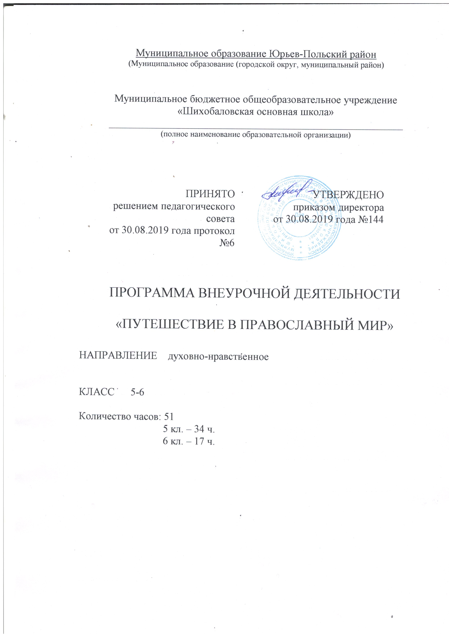

Пояснительная записка
Данная рабочая программа курса внеурочной деятельности «Путешествие в православный мир» разработана в соответствии с Федеральным законом от 29.12.2012 N 273-ФЗ «Об образовании в Российской Федерации», федеральным государственным образованным стандартом начального общего образования, федеральным государственным образовательным стандартом основного общего образования, изменениями в федеральном государственном образовательном стандарте начального общего образования, изменениями в федеральном государственном образовательном стандарте начального общего образования, утвержденными приказом Министерства образования и науки Российской Федерации от 31 декабря 2015г, №1576, изменениями в федеральном государственном образовательном стандарте основного общего образования, утвержденными приказом Министерства образования и науки Российской Федерации от 31 декабря 2015 г. № 1577, СанПин 2.4.2821-10.
Программа «Путешествие в православный мир» составлена на основе программы Шевченко Л.И. «Православная культура», на основе программы «Основы духовной культуры» Е.А. Пономаревой для общеобразовательных школ для 5-6 классов, А.В. Бородиной «Основы православной культуры» Возможно привлечение заинтересованных учащихся и педагогов дополнительного образования, священнослужителей. Учитель проводит занятия во внеурочное время один раз в неделю.
Программа курса охватывает возрастной диапазон школьников 10-12 лет (учащиеся 5 – 6 классов).
Внеурочная деятельность направлена на духовно-нравственное развитие детей.
В основу программы положен традиционный для православной культуры праздничный круг и рассмотрение элементарных культурологических понятий.
Годовой цикл программы предусматривает 34 часа (1 час в неделю).
Ценностными ориентирами содержания данной внеурочной деятельности являются:
- формирование интеллектуальных умений, умения рассуждать;
- формирование способностей наблюдать, сравнивать, обобщать;
- развитие познавательной активности учащихся.
Цель программы –формирование духовно-нравственных ценностей на основе традиционных христианских и общечеловеческих ценностей.
Основные задачи:
− дать сведения об основных религиозных понятиях и представлениях;
− познакомить с историей Ветхого и Нового завета;
− познакомить с историей Русской Православной Церкви;
− воспитывать любовь и уважение к Родине, ее народу, культуре, святыням;
− дать знания о православном храме, раскрыть содержание и
смысл православного искусства: архитектуры, иконописи, музыки, литературы;
− помочь детям в раскрытии для себя лично смысла высоких нравственных ценностей
православного христианства;
− дать детям твердые ориентиры добра, истины, любви в образах православной жизни
на основе веры, надежды, любви;
− ввести детей в круг основных православных праздников, показать их тесную и
органическую связь с народной жизнью, народным искусством, творчеством и бытом.

В процессе занятий целесообразно использовать следующие формы и методы работы:
нравственные беседы — для выработки умения общаться, правильно
формулировать и выражать свои мысли и чувства;
− чтение отрывков из книг различных жанров — для воспитания у детей
благоговения к письменному слову;
− просмотр видеозаписей, слушание бесед на аудиокассетах -для закрепления
усвоенных представлений и понятий;
− экскурсии по историческим местам края, посещение музеев, храмов, поездки по
святым местам — для воспитания благоговения перед святыней и историей;
− встреча со священнослужителями;
− игровые приемы — для «упражнения в добродетели»;
− рисование — для развития творческих способностей детей;
− прослушивание музыкальных произведений и ознакомление с произведениями
русских художников — для формирования эстетической культуры и
эстетического вкуса школьников;
− проведение праздников Рождества, Пасхи, тематических утренников — для
развития творческих качеств, формирования активной жизненной позиции.
Формы организации внеурочной деятельности
Форма организации работы по программе в основном – коллективная, а также используется групповая и индивидуальная формы работы.
Теоретические занятия ( внеурочная, внешкольная):
- Беседы
- Сообщения
- Встречи с интересными людьми
- Литературно – музыкальные композиции
- Просмотр и обсуждение видеоматериала
- Экскурсии
- Поездки, походы
Практические занятия ( внеурочная, внешкольная):
- Творческие конкурсы
- Выставки декоративно-прикладного искусства
- Коллективные творческие дела
- Показательные выступления
- Праздники
- Викторины
- Интеллектуально-познавательные игры
- Трудовые дела
- Обсуждение, обыгрывание проблемных ситуаций
- Заочные путешествия
- Акции благотворительности, милосердия
- Творческие проекты, презентации
- Проведение выставок семейного художественного творчества, музыкальных вечеров

Методика ведения занятий по программе предполагает кроме теоретических, широкое
применение различных аспектов социальной практики участия детей в делах милосердия и
благотворительности: помощь младшим, больным и престарелым.
В данном курсе изучаются: история Ветхого и Нового заветов, основные понятия
православия, его праздники, годовой церковный круг богослужения,
даются знания о Православной Церкви, об устройстве храмов, о православном искусстве.

5 класс

№ п/п | Название тем | Содержание занятий | Общее кол-во часов
1 четверть (8 час.)
1 | Наш язык – зеркало духовной жизни | Церковнославянский язык. Его назначение и красота. Подвиг святых равноапостольных Кирилла и Мефодия, учителей словенских. Что Петр1 сделал для русского языка? Библия и Евангелие.  Игры со словами. | 1
2 | Почему люди говорят на разных языках? | История Вавилонской башни. Вавилонское столпотворение. Объяснение значение выражений.  Игры со словами. | 1
3 | История Каина и Авеля | Объяснение слов «окаянный, раскаяние, покаяние»  Игры с однокоренными словами. | 1
4 | История Ноя | Объяснение слов и выражений: «допотопный», «после нас хоть потоп», «Всемирный потоп», «хам», «хамство». История о сыновьях Ноя.  Игры со словами. | 1
5 | Истории о Рождении Христа | Почему ясли – детское учреждение? Почему жестокого человека называют «иродом»? Объяснение выражения «избиение младенцев»  Игры со словами. | 1
6 | О распятии Христа | Объяснение слов и выражений: «чистый четверг», «тайная вечеря», «причастие», «иуда» как символ предательства (о грехе самоубийства), «крестные муки», «нести свой крест». Что такое «Плащаница» и где ее хранят? | 1
7 | «Лента времени» или «годовой круг»: осенние православные праздники | Знакомство с осенними православными праздниками.  Повторение пройденного материала в форме мини-теста и беседы.  Творческое задание: выполнение картины с использованием различных семян. | 2
8 |  |  | 2
2 четверть (8 час.)
9 | Образы святости в православной церкви. Жития святых | Общие наименования святых.  Святые мученицы Вера, Надежда, Любовь и мать их София.  Святая великомученица Екатерина.  Святитель Николай, архиепископ Мир Ликийских, чудотворец.  Преподобный Серафим Саровский, чудотворец.  Блаженная Ксения Петербургская.  Блаженная Матрона Московская.  Святитель Афанасий Ковровский.  Творческое задание: подготовить сообщение, создать презентацию о самом запомнившимся моменте жития какого-либо святого (по выбору ученика) | 4
10 | Образы святости в православной церкви. Жития святых |  | 4
11 | Образы святости в православной церкви. Жития святых |  | 4
12 | Образы святости в православной церкви. Жития святых |  | 4
13 | День именинника | Организация и проведение праздника внутри объединения  Знакомство с творческой работой каждого «Что означает моё имя» | 1
14 | «Лента времени» или «годовой круг»: зимние православные праздники | Знакомство с зимними православными праздниками  Творческое задание: выполнение рождественской открытки с использованием различных материалов («Рождественская звезда»). | 2
15 |  |  | 2
16 | Рождество Христово | Знакомство с праздником Рождества. Подготовка к празднику. | 1
3 четверть (10 час)
17 | Рождество Христово | Семейный праздник Рождество (приглашение родителей на занятие) | 1
18 | Пророки и пророчества | Объяснение значения слов. Рассказ об Иоанне Крестителе и Илье Пророке. | 1
19 | О монашестве и монастырях | Объяснение значения слов. Рассказ о жизни и подвигах людей, живущих в монастырях.  Поездка в монастырь с.Небылое | 2
20 | О монашестве и монастырях |  | 2
21 | Притчи | Чему учат нас притчи? Повторение уже известных притч о талантах, о блудном сыне (4 класс), обсуждение новых притч.  Творческая работа по притчам | 3
22 | Притчи |  | 3
23 | Притчи |  | 3
24 | «Лента времени» или «годовой круг»: весенние православные праздники | Повторение пройденного материала в форме мини-теста и беседы.  Творческое задание: выполнение поздравительных пасхальных открыток для детей, находящихся в социальном реабилитационном центре г.Юрьев-Польский | 3
25 |  |  | 3
26 |  |  | 3
4 четверть (8 час.)
27 | ПАСХА | Семейный праздник | 1
28 | Православный храм | Назначение, архитектура.  Колокольный звон  Православные храмы земли Владимирской | 3
29 | Православный храм |  | 3
30 | Православный храм |  | 3
31 | Икона – окно в небесный мир | Как писались иконы. Иконописцы (Андрей Рублев). Иконы Божьей Матери (истории их создания)  Экскурсия в храм | 2
32 | Икона – окно в небесный мир |  | 2
33 | Святыни Церкви | Святая вода. Для чего освящаются дома и квартиры. Святые источники. Крест Господень. Святые мощи. Освященный хлеб. | 1
34 | «Лента времени» или «годовой круг»: летние православные праздники | Знакомство с летними православными праздниками.  Повторение пройденного материала форме мини-теста и беседы.  Творческое задание: нарисуйте 1 из дней ваших каникул или создайте фотоколлаж | 1
 | Акция «Доброе дело» | Обсуждение с воспитанниками, чем бы они могли помочь окружающим, выбор одного из направлений работы, осуществление акции.
 | ИТОГО |  | 34

6 класс

№ п/п | Название тем |  | Содержание занятий |  |  | Общее кол-во часов
1 четверть (8 час.)
1 | Заповеди и блаженства |  | Законы природы и нравственности. Обстоятельства возникновения заповедей и блаженств и их значение.  Творческое задание: напишите законы, по которым мы могли бы жить в семье, в школе, в объединении (на выбор), в чем их сходство с заповедями. |  |  | 1
2 | Христианские добродетели вера, надежда, любовь в жизни святых |  | Святые Вера, Надежда, Любовь и мать их София. О святых юных мученицах Вере, Надежде, Любови и матери их Софии. Христианские добродетели. |  |  | 1
3 | Мудрость жизни христиан |  | Мудрость жизни христиан. Святая великомученица Варвара. Святые великомученицы Екатерина. Главные ценности жизни христиан. Христианская мудрость. Христианская радость. |  |  | 1
4 | Православие и Российское государство |  | Русская Православная Церковь. Государственная и культурообразующая религия в России. Основные символы России. Святые воины и благоверные князья Русской земли. |  |  | 2
5 |  |  |  |  |  | 2
6 | Утверждение христианского учения. |  | Учителя веры – святители Василий Великий, Григорий Богослов, Иоанн Златоуст. Труды на благо Церкви Христовой. О богослужении Православной Церкви. Божественная Литургия. Всенощная. Вклад святителей в составление песнопений богослужения. За что христиане благодарили Бога? |  |  | 3
7 |  |  |  |  |  | 3
8 |  |  |  |  |  | 3
2 четверть ( 8 час.)
9 – 16 |  | Религиозное искусство |  | Истоки и своеобразие русской культуры.  О колокольном искусстве.  Молитва в русской культуре.  Творчество русских поэтов на религиозные темы. Отечественная духовная поэзия.  Творчество русских художников на религиозные темы. Религиозная живопись. Иконопись. | 8
3 четверть (10 час.)
17 |  | Религиозное искусство |  | Древнерусское зодчество.  Защита творческого проекта | 2
18 |  |  |  | Древнерусское зодчество.  Защита творческого проекта
19 – 23 |  | Дом и семья в православной традиции |  | Святые образы семейного благочестия.  Обустройство дома в православных традициях  Семья – малая церковь.  О семейной святости семьи последнего русского императора  Семейные посиделки | 5
24 – 26 |  | Агиография |  | Что такое «агиография»?  Преподобный Сергий Радонежский  Святые благоверные князья Андрей Боголюбский и Александр Невский | 3
4 четверть (8 час.)
27 – 29 |  | Агиография |  | Преподобный Илия Муромский. Святой Константин Вязниковский. Святитель Арсений Суздальский. Святитель Афанасий Ковровский | 3
30 – 32 |  | Православные праздники Владимирской Земли |  | Престольные праздники.  Праздник Боголюбской иконы Божией Матери | 3
33 – 34 |  | Урок итогового обобщения

Планируемые результаты освоения учебного предмета

Личностные результаты:

- осознание своей российской гражданской идентичности;
- сознание своей национальной принадлежности;
- уважение ценностей семьи и общества;
- обладание нравственным самосознанием;
- обладание такими качествами, как добросовестность, справедливость, верность, долг, честь, благожелательность;
- формирование целостного, социально-ориентированного взгляда на мир в его органичном единстве и разнообразии природы, народов, культур и религии.
- понимание взаимосвязи между внешним и внутренним миром человека:
- умение видеть и ценить красоту мира и внутреннюю красоту человека;
- доброжелательность, умение высказывать своё мнение, обосновывать свою позицию;
- умение слышать собеседника, уважать иные мнения, убеждения;
- владения навыками социально-культурной адаптации и культурой потребления информации;
- отзывчивость, умение сочувствовать и проявлять заботу о близких, товарищах, чужих людях;
- развитие навыков сотрудничества со взрослым и сверстниками в разных социальных ситуациях;
- способность к творческому труду;

Метапредметные результаты:

- овладение способностью принимать и сохранять цели и задачи внеурочной деятельности, поиска средств её осуществления;
- умение планировать, контролировать и оценивать учебные действия в соответствии с поставленной задачей и условиями её реализации; определять наиболее эффективные способы достижения результата;
- способность понимать причины успеха или неуспеха учебной деятельности;
- овладение формами познавательной и личностной рефлексии;
- умение извлекать духовный и нравственный смысл из общих знаний и универсальных учебных действий;
- умение использовать знаково-символические средства информации;
- активное использование речевых средств и средств информационных и коммуникативных технологий для решения коммуникативных и познавательных задач;
- использование различных способов поиска, сбора, обработки, анализа, передачи и интерпретации информации в соответствии с задачами внеурочной деятельности и соблюдение норм информационной избирательности, этики и этикета (подготовка докладов, выступлений с аудио-, видео- и графическим сопровождением);
- овладение навыками смыслового чтения текстов и жанров через бережное отношение к слову

Описание материально-технического обеспечения
образовательного процесса

1.Библиотечный фонд
2. Печатные пособия
3.Технические средства обучения – мультимедийный проектор, компьютер, интерактивная доска.

1. Бородина А.В. Основы православной культуры. Учебно-методическое пособие. М.: Православная педагогика, 2004. – 156 с.
2. Шевченко, Л.Л. Православная культура. Учебное пособие для средних классов общеобразовательных школ, лицеев, гимназий. Книга первая. М.: Центр поддержки культурно-исторических традиций Отечества, 2007.- 144 с.
3. Шевченко, Л.Л. Православная культура. Учебное пособие для средних классов общеобразовательных школ, лицеев, гимназий. Книга первая. М.: Центр поддержки культурно-исторических традиций Отечества, 2007.- 144 с.
4. Шевченко, Л.Л. Православная культура: Методическое пособие для учителя: 5 год обучения. – М.: Центр поддержки культурно-исторических традиций Отечества, 2007.- 128 с.
- http://www.eroshka.ru
- http://www.skaz.ru
- http://www.radostmoya.ru

